Tên: Nguyễn Trần Tường Vy
MSSV: 1150070051
Lớp: 11_DH_TTMT
LAB 8
Rule 1 - Pass DNS
Cho phép DNS-SERVER 10.9.0.10 gửi truy vấn DNS đến máy chủ Authoritative DNS 172.16.6.20 tại DMZ qua cổng 53.
Rule 2 - Pass HTTP
Cho phép thiết bị thuộc dải DNSLAB truy cập dịch vụ Web tại 172.16.6.10 qua cổng 80.
Rule 3 - Block LAN
Chặn kết nối từ DNSLAB đến mạng LAN nội bộ 10.6.0.0/24.
Rule 4 - Block MGMT
Chặn kết nối từ DNSLAB đến phân đoạn quản trị 192.168.56.0/24.
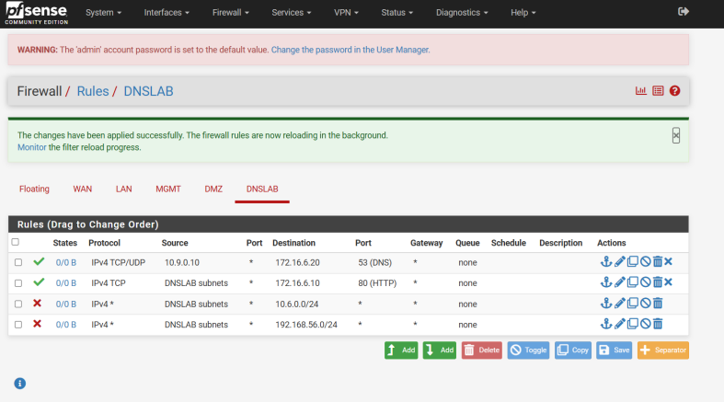
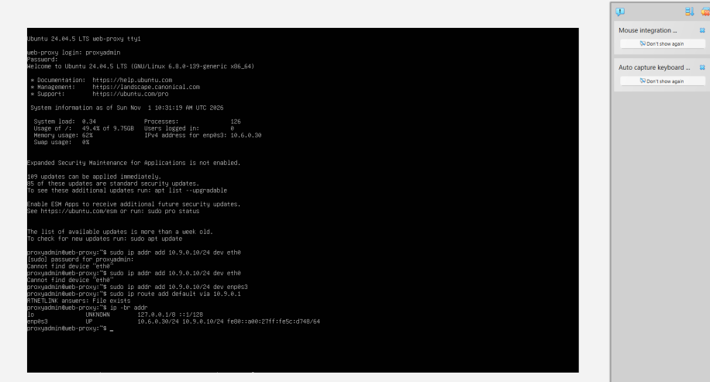
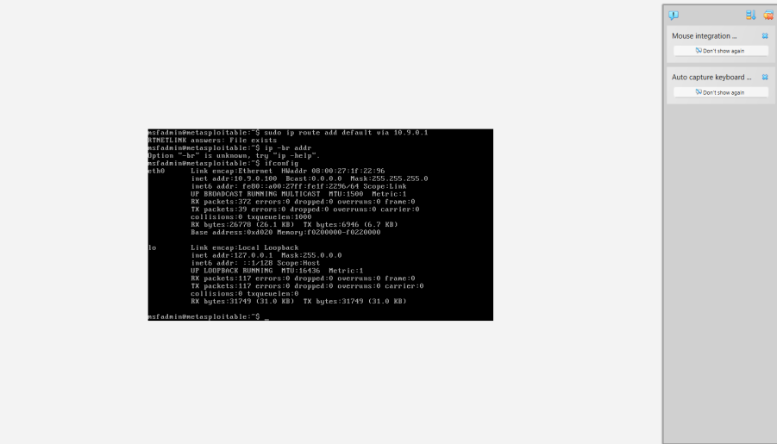
Task 1 – Kiểm tra cơ chế phân giải tên miền qua /etc/hosts
Mục tiêu
Kiểm tra mức độ ưu tiên của tập tin /etc/hosts trong quá trình hệ điều hành phân giải tên miền, đồng thời so sánh kết quả truy cập thông thường với truy vấn DNS được gửi trực tiếp đến một máy chủ chỉ định.
Các bước thực hiện
Trên máy Metasploitable2, sao lưu tập tin hosts ban đầu để có thể khôi phục sau khi kiểm thử:
sudo cp /etc/hosts /etc/hosts.lab9.bak

Thêm ánh xạ tên miền thử nghiệm về địa chỉ máy Kali vào /etc/hosts:
10.9.0.200 www.lab9.test
Trên Kali Linux, khởi chạy máy chủ HTTP giả lập tại cổng 80 trong thư mục có chứa trang index.html. Nội dung trang được dùng để nhận biết yêu cầu đã được chuyển đến máy Kali.
Trên Metasploitable2, kiểm tra truy cập theo cơ chế phân giải tên miền thông thường:
curl http://www.lab9.test
Tiếp tục gửi truy vấn DNS trực tiếp đến BIND9 trên WEB-PROXY:
dig @10.9.0.10 www.lab9.test
Sau khi hoàn tất, khôi phục tập tin hosts ban đầu:
sudo cp /etc/hosts.lab9.bak /etc/hosts

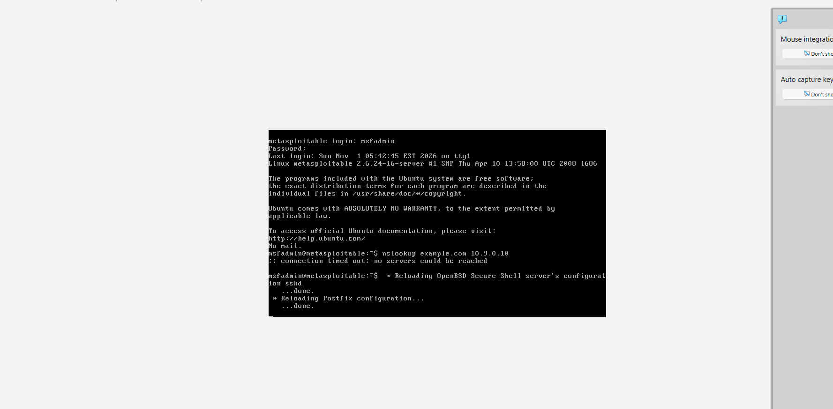
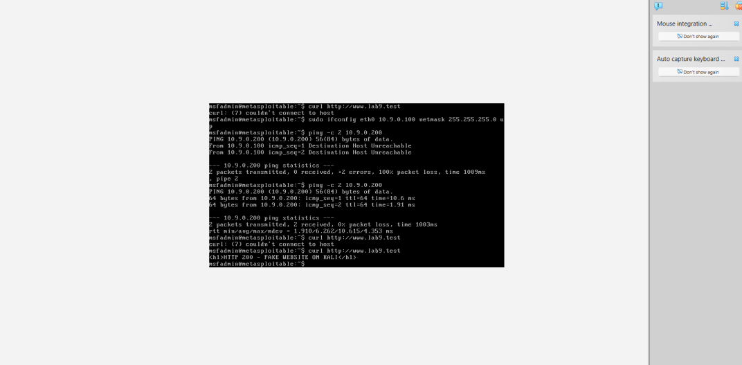
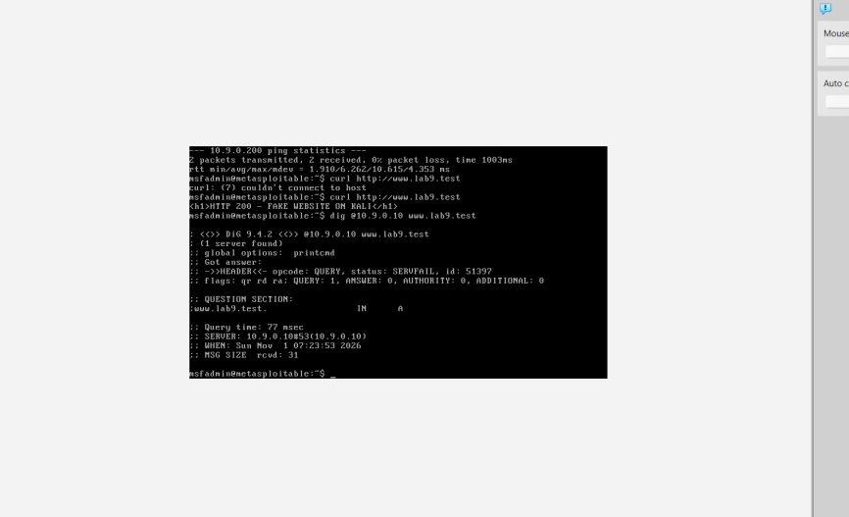
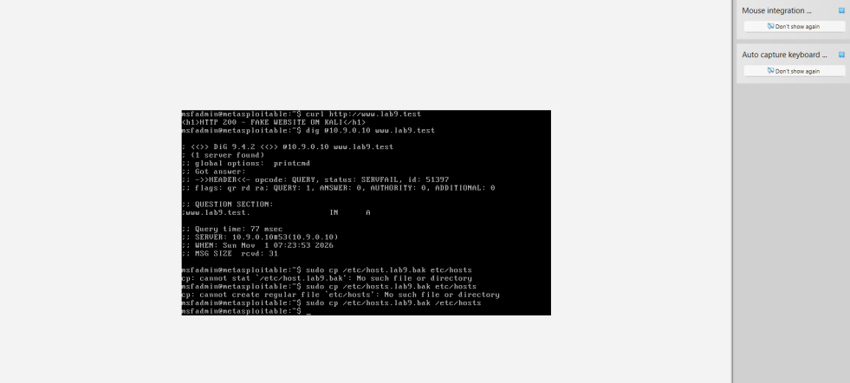
Task 2 (Direct DNS Spoofing)

Chuẩn bị trên máy Kali Linux
Địa chỉ máy Kali: 10.9.0.200.
Khởi chạy dịch vụ HTTP tại cổng 80 để cung cấp trang web giả lập.
Sử dụng script Scapy để giám sát các gói truy vấn DNS qua UDP/53 trên giao diện eth0.
Báo cáo gốc không cung cấp nội dung script Scapy, tham số chạy hoặc ảnh chụp màn hình quá trình thực thi. Vì vậy, phần này chỉ mô tả mục đích và các thành phần đã được ghi nhận, không bổ sung mã lệnh chưa có trong minh chứng.

CÁC CÂU HỎI:
Câu 1. Tại sao /etc/hosts có thể ảnh hưởng trình duyệt nhưng dig @DNS-SERVER vẫn trả kết quả DNS gốc?
Do hai phương thức sử dụng cách phân giải tên miền khác nhau:
- Trình duyệt thường sử dụng cơ chế phân giải của hệ điều hành, trong đó file /etc/hosts có thể được kiểm tra trước khi gửi truy vấn đến DNS Server.
- Lệnh dig @DNS-SERVER gửi yêu cầu trực tiếp đến máy chủ DNS được chỉ định và không sử dụng nội dung trong /etc/hosts.
Ví dụ: Khi khai báo www.lab9.test trỏ đến IP 10.9.0.200 trong /etc/hosts, trình duyệt có thể truy cập máy Kali. Tuy nhiên, lệnh dig @10.9.0.10 www.lab9.test vẫn nhận phản hồi từ DNS Server.

Câu 2. Những trường nào của DNS/UDP phải khớp để một phản hồi giả có cơ hội được chấp nhận?
Trả lời:
Phản hồi DNS giả cần có những thông tin phù hợp với truy vấn đang chờ, bao gồm:
- Transaction ID: Mã định danh của yêu cầu DNS.
- Source IP: Địa chỉ IP được kỳ vọng của DNS Server.
- Source Port: Cổng gửi phản hồi, thông thường là cổng 53.
- Destination IP và Port: Phải phù hợp với máy khách và cổng đang chờ nhận phản hồi.
- Question Section: Tên miền, loại bản ghi và lớp truy vấn phải tương ứng với yêu cầu ban đầu.
Câu 3. Tại sao Task 2 chỉ ảnh hưởng Victim hiện tại, trong khi Task 3 có thể ảnh hưởng nhiều client dùng cùng resolver?
Trả lời:
Sự khác biệt nằm ở vị trí dữ liệu DNS bị can thiệp.
- Task 2 – Direct DNS Spoofing: Gói phản hồi giả được gửi trực tiếp đến máy Victim đang thực hiện truy vấn. Vì vậy, phạm vi ảnh hưởng chủ yếu giới hạn ở máy này.
- Task 3 – DNS Cache Poisoning: Dữ liệu giả được đưa vào bộ nhớ đệm của DNS Resolver. Những máy khách khác sử dụng chung resolver có thể nhận kết quả sai khi truy vấn cùng tên miền.
Như vậy, Task 2 tác động đến phản hồi của một máy khách, còn Task 3 có khả năng ảnh hưởng đến nhiều máy khách thông qua bộ nhớ đệm dùng chung.
Câu 4. Vai trò của TTL trong cache poisoning là gì?
TTL (Time To Live) quy định thời gian một bản ghi DNS được lưu trong bộ nhớ đệm của DNS Server.
Khi bản ghi giả mạo được lưu thành công, TTL quyết định thời gian bản ghi đó tiếp tục được sử dụng. TTL càng dài thì kết quả sai có thể tồn tại càng lâu, khiến nhiều máy khách tiếp tục nhận địa chỉ IP không chính xác.
Câu 5. Tại sao VirtualBox Promiscuous Mode = Allow VMs cần thiết trong bài này?
Thông thường, card mạng chỉ nhận những gói tin được gửi đến địa chỉ MAC của nó. Khi bật Promiscuous Mode ở chế độ Allow VMs, máy Kali có thể nhận thêm lưu lượng từ các máy ảo khác trên cùng mạng nội bộ.
Điều này hỗ trợ Kali quan sát và phân tích các gói tin DNS trao đổi giữa máy Victim và DNS Server trong quá trình thực hành.
Câu 6. Vì sao LAB 9 dùng mạng DNSLAB riêng thay vì tấn công trực tiếp DC01 DNS của LAN-DOMAIN?
Việc sử dụng mạng DNSLAB riêng giúp cô lập môi trường kiểm thử, tránh làm ảnh hưởng đến hoạt động của máy chủ DC01 và các thiết bị khác trong mạng LAN-DOMAIN.

Ngoài ra, mô hình riêng giúp kiểm soát lưu lượng, hạn chế rủi ro gián đoạn dịch vụ và bảo đảm các hoạt động mô phỏng tấn công chỉ diễn ra trong phạm vi phòng lab.
Câu 7. Khác nhau giữa Authoritative DNS, Recursive Resolver và Caching Resolver?
Ba thành phần có chức năng khác nhau trong quá trình phân giải tên miền:
Thành phần Chức năng
Authoritative DNS Lưu trữ dữ liệu DNS chính thức của tên miền và cung cấp câu trả lời có thẩm quyền.
Recursive Resolver Tiếp nhận yêu cầu từ máy khách và thực hiện quá trình tìm kiếm thông tin DNS thay cho máy khách.
Caching Resolver Lưu tạm kết quả phân giải DNS để phục vụ những lần truy vấn tiếp theo nhanh hơn.
Ví dụ: Khi người dùng truy cập một website, Recursive Resolver sẽ tìm kiếm địa chỉ IP, Authoritative DNS cung cấp dữ liệu chính thức và Caching Resolver lưu lại kết quả để sử dụng cho những lần truy cập sau.
Câu 8. DNSSEC giải quyết vấn đề gì và vì sao zone .test unsigned trong LAB 9 không tự được bảo vệ?
DNSSEC là cơ chế bảo mật giúp xác thực nguồn gốc và bảo đảm tính toàn vẹn của dữ liệu DNS thông qua chữ ký số.
Trong LAB 9, zone .test chưa được ký DNSSEC (unsigned), nghĩa là chưa có các bản ghi chữ ký cần thiết để xác minh dữ liệu. Vì vậy, hệ thống không có cơ sở xác thực DNSSEC để phát hiện dữ liệu DNS bị giả mạo.
Câu 9. Tại sao chỉ chặn UDP/53 là chưa đủ nếu muốn kiểm soát DNS trong mạng hiện đại?
Việc chỉ chặn UDP/53 là chưa đủ để kiểm soát DNS vì hiện nay DNS có thể hoạt động thông qua nhiều giao thức và cổng khác nhau. Ngoài DNS thông thường sử dụng UDP/53, hệ thống còn hỗ trợ DNS over TCP (TCP/53), DNS over TLS (TCP/853), DNS over HTTPS (TCP/443) và DNS over QUIC (UDP/853). Đặc biệt, DoH và DoT có khả năng mã hóa dữ liệu truy vấn, khiến việc nhận diện và kiểm soát lưu lượng DNS trở nên khó khăn hơn. Vì vậy, cần xây dựng chính sách quản lý DNS toàn diện, kiểm soát các giao thức và cổng liên quan thay vì chỉ chặn UDP/53.
Câu 10. Nêu tối thiểu bốn biện pháp hardening sau khi hoàn thành bài.
Có thể áp dụng các biện pháp sau để tăng cường bảo mật hệ thống DNS:
1. Triển khai DNSSEC: Sử dụng chữ ký số để xác thực nguồn gốc và tính toàn vẹn của dữ liệu DNS.
2. Sử dụng DNS mã hóa: Áp dụng DoH hoặc DoT để hạn chế nguy cơ bị nghe lén và can thiệp truy vấn DNS.
3. Ngẫu nhiên hóa Transaction ID và Source Port: Tăng độ khó khi kẻ tấn công cố gắng giả mạo phản hồi DNS.
4. Giới hạn quyền truy vấn đệ quy: Chỉ cho phép các máy khách thuộc mạng tin cậy sử dụng chức năng Recursive DNS.
5. Cấu hình Response Rate Limiting (RRL): Giới hạn tốc độ phản hồi nhằm giảm nguy cơ lạm dụng dịch vụ DNS.
6. Triển khai Response Policy Zone (RPZ): Hỗ trợ kiểm soát và ngăn chặn các tên miền có dấu hiệu độc hại.

